ПРАВИТЕЛЬСТВО РОССИЙСКОЙ ФЕДЕРАЦИИ
ФЕДЕРАЛЬНОЕ ГОСУДАРСТВЕННОЕ АВТОНОМНОЕ УЧРЕЖДЕНИЕ
ВЫСШЕГО ПРОФЕССИОНАЛЬНОГО ОБРАЗОВАНИЯ

«Национальный исследовательский университет
«Высшая школа экономики».
Факультет бизнес-информатики
Кафедра корпоративных информационных систем

ВЫПУСКНАЯ КВАЛИФИКАЦИОННАЯ РАБОТА
На тему «Разработка модели приложения управления логистикой»

Студентка группы № 472
Миронова Екатерина Юрьевна

Научный руководитель
К.т.н., доцент Бирюков
Александр Николаевич

Рецензент
К.т.н., доцент Олейник
Александр Иванович

Москва 2013

Аннотация

Данная работа ставит цель разработать решение для информационной поддержки логистов компаний-представителей малого и среднего бизнеса, в которых логистика является обеспечивающим бизнес-процессом.
Результатом работы является формирование функциональных требований к разрабатываемой модели.
Настоящая дипломная работы содержит 4 таблицы и 10 рисунков. При написании работы было использовано 12 литературных источников, опрошено 4 практикующих логиста, получено экспертное мнение 2 преподавателей факультета логистики НИУ ВШЭ
Итоговый объем работы – 68 страниц печатного текста.

Оглавление
Аннотация 2
Оглавление 3
Терминология 4
Введение 6
Инструменты исследования с обоснованием 7
Глава 1: Теоретическая часть. 8
Требования потребителей транспортно-логистических услуг на современном рынке 9
Специфика различных способов выстраивания логистической инфраструктуры 12
отличительные особенности средних и малых предприятий в контексте решения логистических задач 14
Обзор доступного логистического ПО для малого и среднего бизнеса 20
Выводы 39
Глава 2. Аналитическая часть. 41
Результаты интервьюирования 52
Глава 3. Практическая часть 54
Диаграмма потоков данных ИС (DFD diagramm) 63
Заключение 66
Список литературы 68

Терминология
ЛИС - логистическая информационная система
Кросс-докинг (англ. cross — напрямую, пересекать, англ. dock — док, погрузочная платформа, стыковка) — процесс приёмки и отгрузки товаров и грузов через склад напрямую, без размещения в зоне долговременного хранения.Кросс-докинг является совокупностью логистических операций внутри цепочки поставок, благодаря которым отгрузка со склада и доставка товаров максимально точно согласуются по времени. В результате продукция доставляется за минимальный срок.
Объекты POI или точки интереса (от англ. points of interest) - это объекты инфраструктуры, достопримечательности, природные объекты и важные точки на дорогах, координаты и информация о которых нанесены на GPS карту.
WMS-Система управления складом (англ. Warehouse Management System) — система управления, обеспечивающая автоматизацию и оптимизацию всех процессов складской работы профильного предприятия.
Аутсо́рсинг (от англ. outsourcing: (outer-source-using) использование внешнего источника/ресурса) — договорное привлечение сторонних организаций, использование внешних ресурсов для достижения собственных целей, а также предоставление сотрудника на полный рабочий день или на его часть в другую фирму
Open source приложения-открытое программное обеспечение. Выражение означает доступность произведения и материалов, использованных для его создания, по свободной/открытой лицензии.
CALS-технологии (Continuous Acquisition and Lifecycle Support — непрерывная информационная поддержка поставок и жизненного цикла) — современный подход к проектированию и производству высокотехнологичной и наукоёмкой продукции, заключающийся в использовании компьютерной техники и современных информационных технологий на всех стадиях жизненного цикла изделия.
Supply Chain Management (SCM) или управление цепочкой поставок - термин, вошедший в обращение, относительно недавно. Данное понятие является объемным и включает в себя определения, используемые ранее, такие как ECR (Efficient Customer Response) и DRP (Distribution Resource Planning). На самом деле, SCM подразумевает под собой не простое определение, а новую стратегию компании. SCM означает формирование такой сети сбыта, при которой нужные товары будут доставлены в нужное место, в нужное время с наименьшими издержками. SCM направлен на создание оптимальных каналов взаимодействия с дистрибуторами и конечными потребителями.
Эвристический алгоритм — это алгоритм решения задачи, правильность которого для всех возможных случаев не доказана, но про который известно, что он даёт достаточно эффективное решение в большинстве случаев.

Введение
Целью данной выпускной квалификационной работы(далее ВКР) является информационная поддержка логистов компаний-представителей малого и среднего бизнеса. Для этого разрабатывается модель информационной системы, способной упростить и автоматизировать обеспечение оперативных задач логистики, связанных с осуществлением перевозки груза автотранспортом, решение которых на данный момент осуществляется вручную. Отсутствие эффективного программного инструмента в данной ситуации означает создание дополнительных трансакционных издержек.
Актуальность темы ВКР обусловлена необходимостью решения вышеуказанной проблемы и возможностью практического применения разрабатываемой модели. Более конкретное и подробное объяснение проблемы представлено в следующих главах.
Для достижения поставленной цели необходимо решить следующие задачи:
- Описать бизнес-процессы логистики в компаниях- представителях малого и среднего бизнеса
- Выявить затруднения и проблемы, возникающие у сотрудников в процессе обеспечения этих бизнес-процессов
- Проанализировать рынок доступного логистического программного обеспечения(далее ПО), обеспечивающего решение этих проблем
- Выявить проблемы, не решенные функционалом существующего ПО
- Проанализировать данные проблемы с точки зрения практикующих логистов целевых компаний
- Сформулировать функциональные требования к разрабатываемой модели

Инструменты исследования с обоснованием
В процессе работы были использованы такие методы исследования, как :опрос, интервьюирование специалистов предметной области, анализ тематической литературы и моделирование.
Выбор данных методов исследования обусловлен тем, что они позволяют подробно изучить предметную область, избегая работы с информацией, не имеющей отношения к разрабатываемой модели. Опрос и интервьюирование позволяют составить актуальные функциональные требования, понять конкретные нужды и проблемы потенциальных пользователей. Интервьюирование практикующих логистов также позволяет использовать индуктивный метод- то есть проследить на примере нескольких частных компаний общие тенденции и учесть их при составлении функциональных требований к модели. Изучение тематической литературы в сочетании с интервьюированием практикующих специалистов позволяет добиться реалистичной и полной картины процессов фокусных компаний. Моделирование обеспечивает наглядное представление информации об исследуемом объекте.

Глава 1: Теоретическая часть.
Рассмотрим функциональный комплекс логистики, то есть основные бизнес-процессы. Ниже представлена диаграмма основных логистических процессов. Синим цветом выделены интересующие нас области, которые непосредственно относятся к разрабатываемой модели.
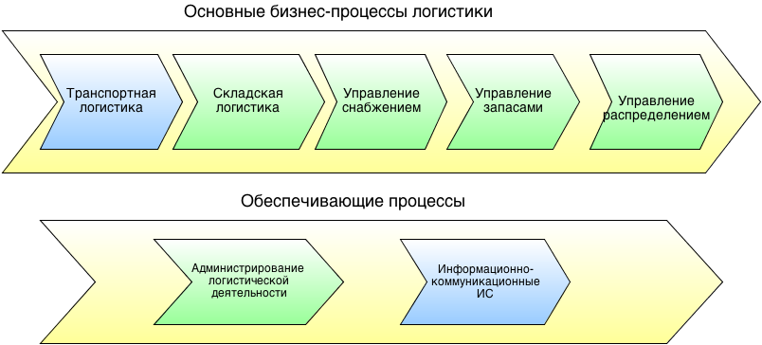
Рисунок 1. Основные бизнес-процессы логистики.
Вышеуказанные процессы занимают различное место в компаниях в зависимости от многих факторов, в том числе вида деятельности и размера бизнеса.
Данная работа посвящена решению проблем представителей малого и среднего бизнеса: ретейлерам и производственным компаниям, в которых логистика является обеспечивающим/поддерживающим бизнес-процессом и играет важную роль в обеспечении эффективной деятельности компании и является формирующим фактором рентабельности предприятия.
В контексте информационных систем обеспечение бизнес-процессов означает взаимодействие специалистов с различным программным обеспечением и информационными ресурсами для логистов.

Требования потребителей транспортно-логистических услуг на современном рынке
Рассмотрим требования потребителей транспортно-логистических услуг на современном рынке ИКТ (по принципу “название-суть требования”).
Комплексность услуги
Услуги или набор услуг должны быть интегрированного типа и предоставляться потребителю в “пакете” одним оператором, поставщиком или экспедитором, часто вместе с товаром, как отражение интеграционных процессов в логистике и управлении поставками, явно проявляющиеся, например, в мультимодальных технологиях.
Мобильность в управлении и во взаимодействиях
Незамедлительная реакция на спрос, быстрое обслуживание и широкий охват потребителей благодаря мониторингу, мобильным средствам доступа к информации и технологии электронной коммерции; интенсивные технологии мобильного управления бизнесом компании и взаимодействием между поставщиками, потребителями и посредниками в цепях поставок на основе современных ИКТ; использование технологий прозрачных границ во внешнеторговых операциях благодаря применению мониторинга и электронного документооборота.
Доступность услуг, товаров, информации
Применение ИКТ глобального уровня на основе Интернета, ослабляющих значимость географического фактора и выравнивающих возможности доступа потребителей к товарам, услугам и коммерческой информации.
Синхронизированность в выполнении операций по оказанию услуг
Внутренняя или внутрикорпоративная упорядоченность бизнес-процессов благодаря использованию КИС и реализации заложенных в них бизнес-моделей в режиме реального времени; внешняя (межкорпоративная, с посредниками ил поставщиками) упорядоченность бизнес-процессов в цепях поставок, реализуемая с помощью координирующих ИС, средств координирования и средств мониторинга и связи.
Надежность и непрерывность поставок.
Послепродажное сопровождение товара и оказание сопутствующих услуг; применение клиентоориентированных технологий в управлении, направленных на удержание потребителя;
создание долговременных и устойчивых связей; непрерывная поддержка жизненного цикла товара или услуги (или услуга CALS)
Ниже приведена схема информационно-коммуникационного обеспечения логистики современных предприятий:
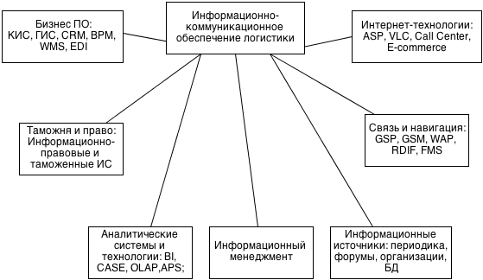Рисунок 2. Информационно-коммуникационного обеспечения логистики современных предприятий
[Дыбская В.В., Сергеев В.И. Логистика. Полный курс MBA (2013 г.) стр. 398]

Данная схема охватывает полные комплекс логистических информационных ресурсов, использование которого в полном объеме характерно для логистических компаний. Предприятия, соответственно, в зависимости от индивидуальных характеристик используют частичные комбинации из данных видов систем.
Производственные компании и ритейлеры среднего и малого размера выстраивают инфраструктуру логистического отдела с учетом особенностей основных бизнес-процессов, финансовых возможностей и стратегических задач. Эффективным будет решение, соответствующее индивидуальным показателям данных характеристик, а также обороту компании, ее положению на рынке, нише.

Специфика различных способов выстраивания логистической инфраструктуры
Рассмотрим специфику различных способов выстраивания логистической инфраструктуры.
Разработка собственного ПО
Разработка собственного ПО может быть сравнительно недорогим и главное его достоинство- это учет особенностей бизнес-процессов конкретной компании. Также возможна постоянная оперативная доработка.
Однако такой продукт скорее всего не будет целостным и будет целиком зависеть от разработчиков. Функциональность такого решения ограничена. Также ограничена возможность его расширения и масштабируемости.
В противном случае решение будет дорогостоящим и трудоемким.
Системы класса ERP/CSRP.
Возможно обеспечение задач логистики в рамках комплексной автоматизации управления бизнесом с помощью систем класса ERP/CSRP.
Эта разновидность систем обеспечивает целостность решения, предоставляет готовые бизнес-процессы, обобщающие лучший мировой опыт. Возможно управление системой в режиме реального времени. важным преимуществом является наличие развитых средств интеграции с ПО других фирм. Однако эффективность системы трудно проверить до начала эксплуатации. Внедрение сопряжено с высокими рисками и затратами-финансовыми и временными. Необходимо обучение персонала и реинжиниринг бизнес-процессов. Возможна избыточность функционала, за которую компания в любом случае платит при внедрении, но не всегда оправдано.
Заказные ЛИС
Заказные ЛИС могут полностью удовлетворить требования заказчика к функциональности, интерфейсу, масштабируемости, платформе, производительности. Исключена возможность избыточности. Но Стоимость конечного решения относительно высока, при том, что велик алгоритмический риск, и ответственность за него несет заказчик. Необходимо отметить ограниченные возможности в расширении функциональности таких решений.
ИТ-аутсорсинг
Перспективным направлением для логистики является ИТ-аутсорсинг, поскольку позволяет сфокусироваться на ключевых бизнес-процессах компании и не заботиться о создании собственной логистическо-информационной инфраструктуры. Сильная сторона в сравнительно низкой стоимости и использовании самых современных решений. Слабой стороной является вопрос безопасности инсайдерской информации. Необходимым условием становится высокая степень доверия между клиентом и провайдером услуг. Скорость зависит от канала связи, что делает систему не вполне надежной.
ИС быстрого внедрения
ИС быстрого внедрения отличается низкой стоимостью и небольшими сроками развертывания, а также простотой обслуживания и обучения персонала. Слабой стороной является ограниченная функциональность и отсутствие инструментальных средств, поскольку система представляет собой преднастроенное типизированное решение.
Модульные ИС
Выгодным решением является ИС модульного типа, поскольку на предполагает возможность гибкой настройки и постепенного, по мере необходимости, расширения функционала. Как правило, в модульных ИС используются решения лучшие в своем классе.
Основной задачей логистики независимо от размера бизнеса остается своевременная доставка нужного товара в нужное место, однако малый масштаб предприятия создает определенные ограничения в использовании логистических информационных систем(далее ЛИС) и ресурсов. Рассмотрим их.

отличительные особенности средних и малых предприятий в контексте решения логистических задач

Передача части логистических операций на аутсорсинг.
Чаще всего это хранение товара и перевозки. Некрупным компаниям дешевле находить перевозчиков, чем иметь в распоряжении собственный автопарк, обеспечивать его, следить за техническим состоянием, а также содержать водителей на заработной плате.
именно поэтому так актуальна проблема налаживания отношений с экспедиторами и перевозчиками, при выборе которых важно оптимизировать соотношение цены и качества.

Информационные системы по минимальной стоимости
Большинство небольших и развивающихся компаний не могут позволить себе дорогостоящие КИС, а также индивидуально разрабатываемые решения.
На программное обеспечение в такой ситуации возлагается решение оперативных ежедневных задач.
В таком случае компании могут использовать open source - приложения с возможностью доработки или же совокупность информационных ресурсов и бесплатных сервисов типа “Яндекс-карты”, Навител-пробки, портал АТИ, MS Excel. Задача доступного интегрированного логистического ПО с возможностью настройки под конкретную компанию остается нерешенной.

Требуется высокая оборачиваемость активов
Здесь уместно рассмотреть задачу определения оптимального размера заказа. Но в данном случае это будет не классический EOQ (Economic Order Quantity). В классической постановке de facto решается задача оптимизации периода между поставками, или, что то же самое, оптимизация рабочего запаса.
Сейчас же мы поставим другое условие. Будем считать, что переходящих остатков быть не может. Все, что мы не продадим в течение этого периода, в следующем продано быть не может или будет продано с весьма значительными потерями.
Классический пример такой задачи - «задача газетчика». Необходимо определить, сколько экземпляров газеты следует заказать для продажи. Понятно, что на следующий день эти газеты никому не нужны или в лучшем случае их можно сдать в цветочный павильон по копейке за пучок. Так что создавать большой запас — серьезный просчет. С другой стороны слишком малый заказ приведет к тому, что газет не хватит и прибыль будет недополучена. Задача — найти компромисс, создать стратегию, при которой в долгосрочной перспективе прибыль будет максимальной. С точки зрения транспорта, задача сводится к тому чтобы вовремя доставить свежие газеты во все нужные точки, обеспечив их необходимым количество товара.
Отсюда вытекают еще две задачи:
- Оптимизация маршрута- то есть необходимо эффективное решение задачи коммивояжера
- Оптимальная загрузка транспорта
Другие близкие примеры — торговля скоропортящимися и модными продуктами-то есть товарами с коротким жизненным циклом, (в фэшн-индустрии необходимо заранее просчитать размер коллекции, а несвоевременная или некачественная доставка приносит крупные убытки.
То же относится к эксклюзивным продуктам. В данном случае качественная логистика определяет добавочную стоимость товара, а также влияет на долгосрочные взаимоотношения компании с клиентами, их лояльность. В случае с эксклюзивным товаром издержки на перевозки отходят на второй план. Приоритетным становится вопрос выбора надежного поставщика транспортных услуг, который может гарантировать:
- своевременную доставку
- исключение случаев пропажи товара
- исключение возможности срыва перевозки
- ответственность за порчу товара
Чтобы наглядно проследить роль логистики в формировании прибыли,
составим стратегическую карту. В нашем случае карта опирается на так называемую ‘модель Дюпона’ (фирмы Дюпон – The DuPont System of Analysis)- модель стратегической прибыли , которая является одним из наиболее популярных инструментов оценки экономической эффективности оптимизационных решений в логистике.
Стратегическая карта разрабатываемого решения по модели компании The DuPont System of Analysis
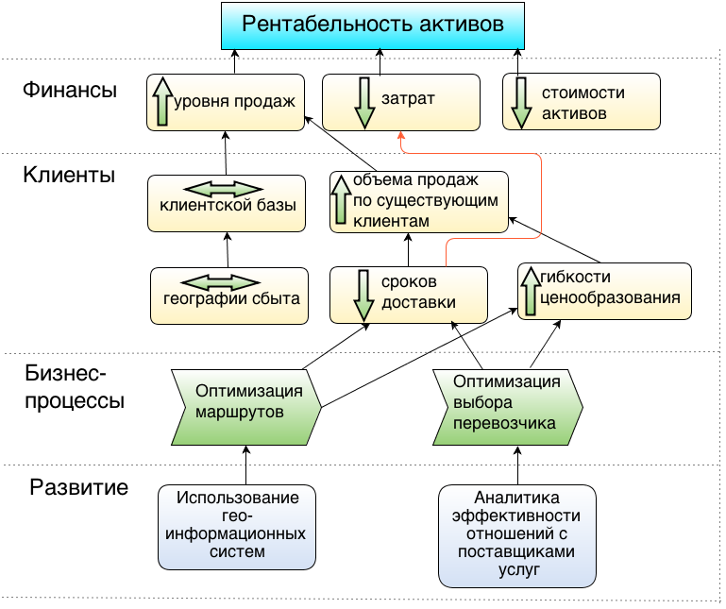
Рисунок 3. Стратегическая карта разрабатываемого решения по модели компании The DuPont System of Analysis
Итоговым показателем является рентабельность активов, а составляющими элементами – факторы производственно-хозяйственной и финансовой деятельности.
Таким образом можно наглядно увидеть роль создаваемой модели логистического приложения в формировании рентабельности малого или среднего по масштабу предприятия. Иными словами, становится очевидно, каким образом можно с помощью логистической информационной системы повлиять на итоговый показатель. Кроме того, можно увидеть, с какими типами систем связана задача оптимизации существующих логистических решений для целевых компаний. На данном этапе можно сделать следующий вывод: при составлении функциональных требований к разрабатываемой модели необходимо обратить внимание на системы гео-информационного типа, аналитические (BI), информационные ресурсы.
Итак, с финансовой точки зрения, рентабельность активов зависит от трех факторов-а именно:
- повышение объема продаж
- снижение уровня затрат
- снижение стоимости активов
С точки зрения взаимоотношений с клиентами повышение объема продаж может быть достигнуто двумя путями:
- Расширение клиентской базы
Для сетевых магазинов это в свою очередь означает необходимость расширения географии сбыта. Это может быть открытие новых точек продаж, а также создание торговых площадок в интернете. В обоих случаях важным фактором является доставка товара.
- повышение объема продаж по существующей клиентской базе
Для роста продаж по существующим клиентам можно выделить 2 пути:
- Сокращение сроков доставки, чтобы более оперативно и целенаправленно обеспечивать потребность в том или ином товаре, учитывая индивидуальные географические особенности (состав населения, праздники) и особенности спроса (спрос на определенную разновидность товара)
*Красная стрелка показывает, что сокращение сроков доставки может означать повышение затрат на доставку в случае выбора более дорогого перевозчика. Если коммерческий эффект от более мобильной перевозки превышает затраты, такой шаг вполне оправдан.
Чтобы избежать повышения цен на перевозки, имеет смысл решить вопрос оптимизации маршрутов.
- Повышение гибкости ценообразования также способствует росту лояльности клиентов. С точки зрения транспорта
оно может быть достигнуто с помощью оптимизации выбора поставщика транспортных услуг.
Рассмотрев вопрос управления перевозками с позиции модели Дюпона, можно выделить 2 базовые задачи, которые необходимо решить в рамках создаваемой модели. Более подробно они рассмотрены в следующей главе.
Из рисунка 4 видно, какое место транспортная логистика занимает среди остальных процессов. Поскольку для данной работы это фокусный бизнес-процесс, представим его декомпозицию.
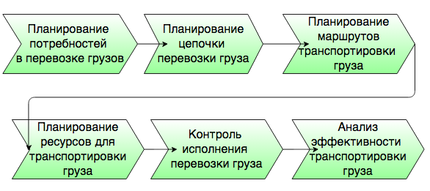
Рисунок 4. Декомпозиция процесса управления транспортной логистикой.
Информационная поддержка необходима на каждом из представленных этапов. Часть ответственности в данном случае ложится на ПО для управления автопарком, которым пользуются компании-перевозчики.
Однако для логистов важно поддерживать высокий уровень контроля независимо от поставщика транспортных услуг, поскольку груз представляет ценность в первую очередь для компании-клиента. Ответственность за транспортные издержки также лежит на логистах компаний-заказчиков.
Поэтому так актуален вопрос оптимизации маршрута и выбор наиболее подходящего перевозчика.
Информационные системы и web-сервисы различного типа поддерживают логистов в осуществлении данных процессов, однако остается часть работы, выполняемая вручную или неэффективно выполняемая. Более подробно мы остановимся на этом в следующей главе и рассмотрим данные проблемы с точки зрения практикующих логистов малых и средних компаний.
Рассмотрим, как решаются заявленные проблемы на данный момент.

Обзор доступного логистического ПО для малого и среднего бизнеса
Мы рассмотрим ряд приложений, обслуживающих задачи оптимизации маршрута и выбора перевозчика. В первую очередь обратимся к системам, решающим вышеуказанные задачи в комплексе (SAP SCM, Управление перевозками и транспортом Oracle)
Сконцентрируемся на приложениях-планировщиках маршрута от востребованных производителей, функциональность которых позволяет решать задачи управления транспортом.
- Route Management System от Paragon
- Route Management Optimization Software от Ortec (+ Navtaq maps )
- JDA Software
- Roadnet Transportation Suite Software
- 1С TMS
Затем будут приведены примеры информационных ресурсов для логистов.

SCM от SAP.
Пожалуй, наиболее востребованное ПО для управления логистикой.
Базовая функциональность.
Проектирование логистических сетей
- Возможность анализа изменений в сети логистики и определение степени влияния этих изменений.
Планирование спроса и поставок
- Составление точных прогнозов спроса конечных потребителей и их использование в рамках целостной производственно-сбытовой системы.
- Составление реальных планов поставки с учетом требований и ограничений, накладываемых условиями процессов производства, транспортировки и сбыта.
Планирование производства.
- Создание выполнимых производственных планов, обеспеченных спросом.
- Возможность многопередельного планирования для составных производственных процессов.
Планирование транспортировки.
- Определение эффективных способов и маршрутов транспортировки, выбор оптимальных перевозчиков в целях максимального снижения общих затрат на логистику.
Оперативное управление.
Управление материальными потоками
- Совместное использование актуальной и достоверной информации о заказах и складских остатках всеми деловыми партнерами в рамках целостной производственно-сбытовой системы.
- Достижение максимальной надежности и стабильности поставок.
- Сокращение складских остатков, страхового запаса и результирующая экономия средств и ресурсов, необходимых для обеспечения логистики.
Производство
- Повышение гибкости производственных процессов и сокращение времени реагирования на изменение динамики спроса.
- Контроль за производственным процессом по всем технологическим операциям, определение потребностей в сырье и полуфабрикатах.
- Поддержка различных производственных стратегий. Возможность формирования и ведения производственных планов предприятия с учетом существующих цеховых систем управления.
Проверка доступности продукции
- Определение доступности продукции в рамках целостной производственно-сбытовой системы, установление возможности замены или изготовления продукции.
- Оперативное установление сроков изготовления продукции, цен и условий поставки.
Транспортировка.
- Разработка оптимального плана транспортировок, контроль за перемещением груза на протяжении всего маршрута, полная отчетность и анализ себестоимости доставки.
- Централизованное управление транспортировкой, консолидация заказов в целях сокращения общих затрат на доставку.
Управление складами
- Высокая управляемость складских процессов благодаря прозрачности складских товарных потоков и оптимизации внутренней складской логистики.
- Точное и четкое оформление товаросопроводительных документов, их хранение, а так же отслеживание персональной ответственности сотрудников за качество и своевременность обработки заказов.
Управление изменениями в работе логистической сети
- Отслеживание каждого этапа и обеспечение возможности обзора всего процесса: от установления цены до доставки продукции.
Управление эффективностью реализации
- Непрерывное повышение эффективности реализации. При этом совместно используется информация, полученная при измерении ключевых показателей эффективности.
Совместная деятельность
Совместное планирование, прогнозирование и поддержание складских запасов
- Снижение размера оборотного капитала и объема складских запасов, а также сокращение потерь при реализации продукции с ограниченным сроком годности.
Совместное с дилерами управление складскими запасами
- Сокращение затрат, повышение загрузки оборудования и увеличение объема продаж за счет поступающих из дилерской сети предварительных заказов.
- Более точное и полное удовлетворение запросов конечных потребителей за счет индивидуальной дифференциации продуктового предложения.
Управление складскими запасами со стороны поставщиков
- Высокая стабильность поставок при снижении уровня складских запасов за счет возможности отслеживания статуса поставок и автоматического получения предупреждений.
Отличительные преимущества.
- Масштабируемость
- Комплексное решение задач
- Участие поставщиков в управлении складскими запасами
- Возможность индивидуальной настройки
- Фактическое повышение эффективности деятельности компании
Недостатки:
Система от SAP является комплексным инструментом управления цепями поставок. Она может обеспечить решение сразу двух заявленных задач( оптимизации маршрута и выбора поставщика услуги). Однако, как любая система класса ERP, SAP SCM требует значительных финансовых и временных затрат со стороны компании-заказчика. Кроме того, велика вероятность проблемы избыточности(в особенности, если говорить о средних и малых компаниях), которая может обнаружиться только после ввода системы в эксплуатацию. Необходимо повышение квалификации персонала. Подобные решения более эффективны в контексте крупных предприятий.

Управление перевозками и транспортом Oracle
Составляющие:
- оперативное планирование перевозок;
- управление парком транспортных средств, водителями
- брокерские услуги
- оплата фрахта, выставление счетов за услуги и претензий
- прослеживаемость материальных ресурсов
- управление закупками транспортных услуг
- совместное планирование маршрутов
- анализ деятельности компании и формирования отчетности.
- управление потоками операций (Workflow, которая является законченным решением автомати­зации документооборота предприятия и средством настройки параметров обработки хозяйственных операций приложений Oracle.
Oracle Workflow является промежуточным слоем между учетной системой и оперативной базой данных, описы­вающим процессы в виде функций, преобразующих входную информацию в выходную при наступлении некоторого условия. Каждая функция имеет количественные характеристики, такие как: стоимость, длительность, дата создания и прочие, что позволяет не только описывать управленческие процессы предприятия, но и осуществлять моделирование.
Фукциональность модуля «Oracle Управление перевозками и транспортом» поддерживает следующие основные процессы:
- Управление заказами (Order Management), включая импорт всех заявок из внешних и внутренних систем, контроль статусов
- создание транспортного плана, управление заявками перевозчиков, контроль исполнения
- управление договорами и тарифами (Contract and Rate Management)
- моделирование бизнес-процессов, потока операций
- установление правил реакции на события
- прослеживаемость отгрузки (Shipment Visibility);
- управление типами, видами и наименованиями упаковочных, отгрузочных, транспортных партий
- справочники подвижного состава и правила назначения;
- управление основными видами торгов и тендеров, покупка и продажа транспортно­экспедиторских, таможенных и прочих услуг, связанных с перевозкой;
- взаимодействие всех участников цепи поставок с помощью порталов
- взаимодействие с внешними системами
Полностью автоматическое формирование транспортного плана;
- автоматическое управление консолидацией грузов
- управление всеми типами ограничений при планировании
- управление взаимодействием со складом, включая назначение времени убытия и прибытия на склад, его контроль, переназначение
- управление транспортом на собственной территории (Yard Management)
- совместное планирование со складами
- формирование отгрузочного плана (Dock Management);
- контроль сроков прибытия транспорта, внесение изменений в текущий план перевозки
Преимущества технологии (Workflow):
- настройка бизнес-процессов на основе преднастроенных и поставляемых в стандартной поставке workflow best­practice
- наличие простого встроенного в интерфейс инструмента построения процессов, моделирования и анализа их исполнения
- значительное снижение необходимости в программировании при настройке системы под специфические требования
- сохранение изменений настройки бизнес-процессов (потоков операций) в базе данных и, как следствие, их независимость от периодических обновлений системы
- донастройка (перенастройка) текущих процессов в рабочем режиме без необходимости остановки при изменении бизнес-требований
Интеграция с системами сторонних производителей
Oracle вместе с системой поставляет полный набор технологий (API интерфейсы, Oracle EDI Gateway, Oracle XML Gateway и др., позволяющих настроить обмен данными, либо выполнить интеграцию с системами сторонних производителей. Инструментарий Oracle InterConnect позволяет описывать схемы и форматы обмена данными функциональным пользователям, а не программистам. Таким образом, Oracle предоставляет все необхо­димые средства для решения задачи построения импорта и экспорта данных в требуемом формате с минимальными временными и ресурсными затратами. Эта задача становится актуальной при частой смене форматов документов поставщиков, предъявлении новых требований к форматам документов заказчиками, появлении новых поставщиков и заказчиков с отличными требованиями к форматам документов.
Отслеживание груза в пути
Контроль и оперативное планирование перемещения груза позволяет значительно сократить потери от задержек и поломок в процессе перевозки, заблаговременно идентифицировать проблемы, избегая сбоев производства клиента, а также осуществлять наиболее эффективное с финансовой точки зрения перепланирование маршрута исходя из уже пройденной части маршрута. Основные возможности:
- раннее информирование клиента о проблемах
- выделение из глобального потока сообщений только тех, которые важны в настоящий момент и доставка их только нужным пользователям
- различные сценарии отслеживания в зависимости от важности груза, его характеристик и маршрута, задание допустимых и недопустимых отклонений параметров перевозки, требуемого порядка информирования сторон;
- идентификация характера проблемы и её автоматическое соответствие требуемой отгрузке, ликвидация ненужных телефонных переговоров и уточнений
- ведение истории событий по каждой отгрузке
Преимущества:
- технология Workflow
- комплексное решение
- возможность интеграции с другими системами
Недостатки:
Трудно найти недостатки у настолько продуманного и функционального решения, однако в контексте малых и средних предприятий актуальны проблемы, указанные в случае с SAP SCM; также добавляется проблема сложной адаптации готовых бизнес-процессов к процессам компании-клиента; необходим их реинжиниринг. Для малых компании данное решение не является доступным.
Решения от SAP и Oracle являются наглядными примерами того, какие технологии обеспечивают конкурентные преимущества для ЛИС.
Данные преимущества можно учесть при выявлении требований к разрабатываемой модели, однако стоит обращать внимание на функции, наиболее тесно связанные с заявленными задачами и наиболее доступные с точки зрения стоимости реализации.
Рассмотрим функционал приложений, обслуживающих транспортную логистику.
Route Management Optimization Software от Ortec.
Функциональность:
Решение ORTEC обеспечивает выполнение функций, играющих важную роль в оптимизации и планировании маршрутов и сводится к следующим пунктам:
Планирование:
- планирование и динамическое перераспределение запланированных и незапланированных изменений
- подсчет динамических количественных переменных доставки (то есть, требуемые объемы топлива и кузова машин)
- дизайн событий маршрута
- дизайн эффективной планировки территории, а также
- анализ динамических возможностей транспортной сети
Исполнение:
- интеграция данных о маршруте с диспетчерской системой
- обеспечение системы диспетчерского управления
- облегчение двусторонней связи между водителями и точками отправки
- трекинг
- подтверждения доставки (мобильное возможностью цифровой подписи) совместно с партнерами ORTEC
Преимущества (заявленные компанией):
- сокращение пробега автомобилей от 5 до 10 процентов
- автоматизация планирования маршрутов и возможность сокращения штата и расходов на штат от 50 до 75 процентов (информация с официального сайта на основании опыта работы с клиентами)
- сокращения расходов на 20 до 30 процентов на оперативное управление
- графический интерфейс
- компания использует карты Navteq для работы приложения*
Приложение подходит для малого и среднего бизнеса.
* Navteq
NAVTEQ TRAFFIC™ – поставщик дорожных услуг в реальном времени, предлагающий достоверные данные общенационального масштаба-а именно:
- состояние транспортного потока с оценкой скорости
- данные о незапланированных происшествиях, таких как аварии и заглохшие автомобили
- данные о плановых работах, таких как строительство и закрытие дорог
- данные о дорожной ситуации, предназначенные для органичного использования совместно с цифровыми картами
- собственные датчики NAVTEQ: NAVTEQ оперирует крупнейшей в мире собственной сетью датчиков, и благодаря высокой точности она охватывает на 35% больше дорог, чем сеть ближайшего конкурента
- устройства получения информации: коммерческие и частные GPS и мобильные устройства увеличивают охватываемое пространство и улучшают качество
- проверка данных: собственные методы подтверждения и контроля данных, используемые для проверки и перепроверки их точности
- обработка данных: технология NAVTEQ Smart Traffic Processor™ сочетает и оптимизирует широкий диапазон информации о дорожной ситуации, предоставляя всестороннюю и достоверную информацию в реальном времени. Уникальные возможности обработки объединяют и располагают в приоритетном порядке многочисленные источники данных, предоставляя сведения о скорости движения с максимально возможной точностью.

Преимущество технологии компании ORTEC заключается в комплексном решении задачи оптимизации маршрута. Однако отсутствует аналитика эффективности взаимодействия с поставщиками транспортных услуг.
Функционал компонентов Roadnet® Transportation SuiteTerritoryPlaner®
Territory Planner, TP (Построение территорий) — позволяет оптимально разбить подведомственную территорию на зоны обслуживания (например, для торговых агентов). Зоны могут быть сбалансированы по любым параметрам (количество точек, объём продаж, количество визитов), и при этом построенные внутри зон ежедневные маршруты будут оптимальны с точки зрения пробега транспорта и затраченного на работу «в полях» времени. Учитываются сезонные факторы (изменение продаж, появление летних точек).
Roadnet®
Roadnet, RM (Построение маршрутов доставки) —
- строит ежедневные маршруты, исходя из набора заказов, которые нужно развести, и наличия транспортных средств.
- балансирует загрузку автомобилей, пробег и трудозатраты водителей
Преимущества: позволяет выполнять работу с меньшим количеством машин и людей.
FeetLoader®
FleetLoader, FL (Управление загрузкой бортов) — предназначен специально для компаний-дистрибьюторов напитков. Формирует оптимальные схемы загрузки товара в автомобиль. Рекомендован для производителей и дистрибьюторов напитков, поскольку позволяет сократить время на загрузку и разгрузку, уменьшить бой при доставке.
MobileCast®
MobileCast, MC (Контроль исполнения доставки) — приложение, предназначенное для контроля действий мобильных сотрудников.
Roadnet Performance Dashboard
Roadnet® Performance Dashboard — интерактивный инструмент для анализа деятельности и построения отчетности, позволяющий преобразовывать разнородные данные в web-отчетность.
Функционал:
- сопоставляются и сравниваются регионы по различным показателям
- с помощью индикаторов создаются готовые обзоры единичных или разнородных элементов данных
- возможность сгруппировать или разгруппировать разные элементы данных
- предоставление отчетности по плану, по факту, либо сравнение план-факт
Преимущества модуля:
- отслеживание ключевых параметров отдельным экраном
- преобразование сырого материала в интерактивные отчеты
- сравнение и оценка регионов
- присутствует план-фактный анализ данных о перевозках
- отслеживание направления на разнообразных уровнях (доступность данных с маршрутов, остановок)
Недостатки:
- ПО ориентированно на транспортные компании и предприятия, обладающие собственным автопарком, поэтому отсутствуют аналитические средства для оценки отношений с перевозчиками. Для компании, отдающей транспортировки на аутсорсинг, система может быть избыточной. средства анализа предусмотрены для эффективного планирования маршрутов. Продукты с точки зрения функционала более рассчитаны на взаимодействие с непосредственным перевозчиком и находится ближе к GPS-системам, нежели к BI.
JDA
Транспортный менеджмент
Программные возможности включают в себя:
- анализ затрат на маршрут
- оптимизация маршрута с точки зрения наикратчайшего пути
- оптимизация “точек интереса”
- кросс-докинг-оптимизация
- оптимизация нагрузки транспорта
- хранение типовых контрактов для всех видов транспорта
- расчет расходов на транспорт(на содержание транспорта)
- Выбор вида транспорта в зависимости от нагрузки.
Прозрачность и отслеживание обеспечивается на всем протяжении жизненного цикла логистической операции. т.е перевозки и отгрузки. Преимущества:
- эффективное решение для розничных сетей
- средства для управления собственным автопарком
Недостатки системы:
Слабая сторона JDA заключается в отсутствии WMS, CRM и SRM продуктов. Без полного интегрированного набора продуктов SCM JDA находится в невыгодном положении, конкурируя с продавцами комплексных решений.
Также не автоматизированы процессы выбора перевозчика, составление отгрузочных документов, электронный обмен данными с поставщиками транспортных услуг.
Можно сделать вывод, что данное решение более оправдано для пользования транспортными компаниями, или предприятиями, обладающими собственным автопарком, нежели ретейлерами и производителями, отдающими логистику на аутсорсинг.
Route Management System от Paragon
Функционал приложения сводится к следующему:
- планирование маршрута
- внесение внеплановых изменений
- оптимизация распределения груза во избежание появления недо/перегруженного транспорта
- контроль осуществления перевозки в режиме реального времени
- автоматизированная отправка сообщений об изменении срока поставки клиентам
- автоматическое предупреждение водителей об изменениях на маршруте
- автоматическое обновление фиксированных графиков с ежедневными объемами заказа
Преимущества:
- интеграция с ERP-системами
- решает проблему оптимизации маршрута
- использование передовых картографических технологий
- повышение эффективности использование транспорта
- доступное с точки зрения цены приложение
- взаимодействие непосредственно с водителями и клиентами
Недостатки:
Данное приложение удобно с точки зрения планирования маршрута, однако не решает проблемы выбора поставщика транспортных услуг, не поддерживает визуализацию точек интереса. Отсутствуют аналитические средства для оценки затрат на транспорт. Использование выгодно в составе комплексного решения, поскольку приложение не охватывает всего спектра задач транспортной логистики.
1С Управление автотранспортом
Функциональность:
Использование Системы направлено на решение следующих задач:
- создание цепочек перевозок, которые могут состоять из звеньев, обслуживаемых разными видами транспорта (примеры: доставка грузов из Китая в Россию - океанический транспорт, морской транспорт, автомобильный транспорт; другой вариант - океанический транспорт, железнодорожный транспорт, автомобильный транспорт)
- планирование цепочки транспортных логистических процессов совместно с различными подразделениями компании
- выбор исполнителя перевозки по каждому звену перевозки
- выбор вида перевозки: в отдельном ТС, или в составе сборного груза
Функциональность конфигурации "1С:TMS Логистика. Управление перевозками" определяется списком подсистем, которые входят в ее состав:
- управление нормативно‑справочной информацией
- управление потребностями в перевозке грузов
- управление заданиями на перевозку грузов
- формирование рейсов
- управление ресурсами для обеспечения рейсов
- контроль за выполнением рейсов
- управление тарифной политикой компании
- управление взаимодействиями
- управление доступом
- получение аналитической отчетности
- визуализация информации на электронных картах.
Недостатки:
- затруднен поиск ошибок допущенных при обработке документов
- постоянное дублирование типовых документов
- перегруженный интерфейс
- ограниченность языка программирования
- медленное выполнение логистических операций
- частые сбои
- сложная настройка алгоритмов
- заявленная степень автоматизации не соответствует действительности

При планировании и оптимизации маршрута логисту необходимо учитывать и динамические составляющие, такие как пробки, постановления о ремонте на участках маршрута, изменения в правовой среде, информацию о платных дорогах, и другие факторы. Данная проблема частично решается с помощью систем навигации на месте. Однако для максимально близкого к плану исполнения перевозки логисты (как и рядовые автомобилисты) пользуются сервисами, предоставляющими информацию в режиме онлайн.
Существуют информационные сервисы, такие как: Яндекс-пробки, проект “Дороги России”, поддерживаемый Google, бесплатный сервис Навител-пробки и подобные ресурсы, располагающие информацией о состоянии дорог в отдельных регионах.
Ниже приведен скриншот проекта “Дороги России”.
Проект не является коммерческим. Информация поступает от автомобилистов. На данный момент сервисом затронута лишь малая часть дорог России. Слабая сторона таких ресурсов заключается в локальности данных, а значит их некоторой неполноты.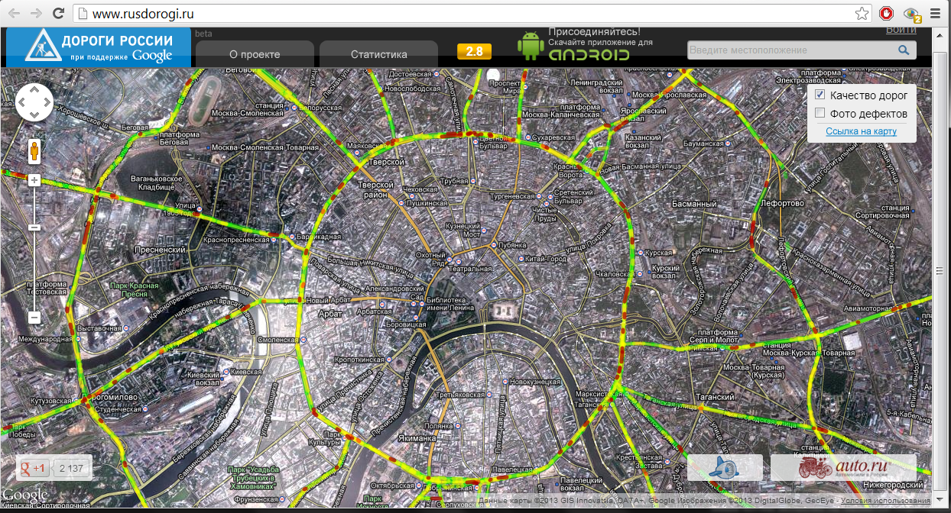
Рисунок 6. Скриншот пробочного сервиса «Дороги России»

Также отсутствует возможность учета точек интереса или узких мест на маршрутах. Постановления касательно каких-либо дорог и тарифы не визуализированы. Отсутствует возможность настройки под нужды конкретной компании.
Еще одна разновидность сервисов для логистов-это информационные порталы, на которых размещены данные о государственных постановлениях, связанных с изменениями транспортной системы. Логисты отслеживают информацию, важную с точки зрения планирования маршрутов для последующего учета и аналитики.
Также существуют поисковые порталы, типа http://www.loglink.ru/, АТИ (http://ati.su/) с базами данных поставщиков транспортных и складских услуг.
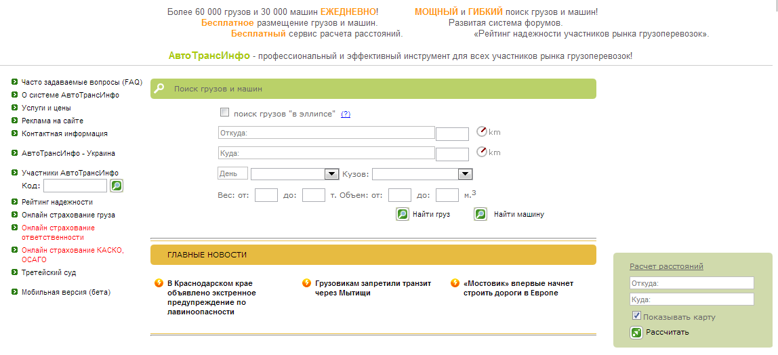
Рисунок 7. Скриншот карточки груза портала АТИ
Выше приведен скриншот главного окна портала АТИ. Пользователь работает с карточкой поиска, задавая параметры груза, координаты А и В, дату перевозки. Затем система предлагает подходящие компании. Подлинность и актуальность информации проверяется и уточняется самим логистом.
Функционал таких сервисов сводится к:
- калькуляции груза
- подсчету длины маршрута
- предоставлению информации о поставщиках транспортных и складских услуг
- размещению новостей, актуальной тематической информации

Выводы
Таким образом, на основании рассмотрения вышеуказанных логистических решений можно сделать вывод, что на данный момент отсутствует доступное для средних и малых компаний интегрированное решение, которое одновременно оптимизировало бы решение задач выбора поставщика транспортных услуг и оптимизации маршрута. На разных этапах планирования перевозки логисту требуется переключение между различными типами систем. Также остается часть рутинной работы, выполняемой сотрудниками вручную. Задачи планирования маршрута и выбора перевозчика осуществляются раздельно. Решения, предоставляющие средства для оптимизации маршрутов, зачастую не обладают сильными аналитическими средствами для оценки эффективности осуществления перевозок. Системы, обладающие комплексным решением вышеуказанных проблем, являются, хотя и качественными, но дорогостоящими и избыточными для представителей малого и среднего бизнеса.
Также на основании анализа особенностей рассмотренных логистических приложений можно сделать следующий вывод. Наиболее успешные решения имеют высокую степень интеграции с ERP-системами. Причем, если речь идет о более узконаправленных приложениях (именно управление транспортом или складом), предпочтение отдается интегрированным системам, которые взаимодействуют с распространенными технологиями типа продуктов Microsoft и гео-информационными системами.
Перейдем к аналитической части работы, в которая посвящена анализу проблем с точки зрения практикующих логистов и выявлению их непосредственных требований и нужд относительно информационной поддержки транспортной логистики. Анализ точки зрения сотрудников фокусных компаний позволит обобщить теоретические и практические данные и на этом основании сформировать функциональные требования к разрабатываемой модели.

Глава 2. Аналитическая часть.
Далее мы рассмотрим результаты опроса 5 специалистов/работников в области логистики, которые практически аргументируют актуальность данных вопросов.
Опрос № 1
- Описание компании
Компания является представителем фэшн-индустрии и торгует недорогой одеждой. Сеть магазинов располагается на территории РФ. Компания ориентируется на расширение в регионах, поскольку там популярна. Для компании важно поддерживать гибкость ценообразования.
Логистика не основной БП, но очень значимый. Компания отдает на аутсорсинг складскую логистику и перевозки. Стратегические и тактические задачи решаются специалистами отдела логистики.
- Задачи по логистике в компании и стратегия
- Принцип работы: логистика должна обеспечивать повышение объема продаж
- Стратегия : расширение географии.
Задачи:
- Повышение прибыльности сети
- Своевременное обеспечение существующих магазинов товаром( по мере открытия)
Для внутренней логистики:
- снабжение магазинов
- хранение товара
- транспортировка-
Для внешней логистики:
- доставка от производителя
Исходя из стратегии, для компании актуальна информация по регионам, которая касается планирования маршрутов и выбора экспедиторов.
Логистика должна обеспечивать повышение объема продаж
- Бюджет, который компания может выделить на логистическое ПО:
На данный момент в качестве ERP-системы используется SAP R/3.
Установлен пакет офисных приложений. Компания подписана на Консультант-Плюс, пользование услугами портала АТИ. Один из аналитических инструментов- QuickView, однако для осуществления аналитики эффективности логистических операций требуется полноценная доработка кода приложения и настройка под конкретную компанию. Исходя из этих данных можно высчитать примерный бюджет.(*Цены-конфиденциальная информация)
- ПО, используемое для решения оперативных задач логистики. (Программное обеспечение, которое участвует в этом, включая: карты, SCM-системы, информационные ресурсы)
Маршруты просчитываются в MS Exсel. Там же должна анализироваться эффективность поставщиков транспортных услуг теоретически, однако на практике это занимает много времени, и из-за загруженности отдела никто этим не занимается.
Информацию о состоянии дорог сотрудники просматривают на Яндекс-пробках.
Все, что касается постановлений и изменений в правовой среде логистики, которые отражаются на построении маршрутов, поступает к работникам через рассылку Консультант-плюс и просматривается на тематических порталах, главный из которых АТИ.
Поиск перевозчиков осуществляется на АТИ. Составляется маршрут, затем компания делает запрос по всем своим перевозчикам с целью узнать более выгодную цену.
Если это новый региональный маршрут, перевозчиков приходится подбирать.
Сотрудники просматривают информацию о рейтинге транспортных компаний, доступные судебные разбирательства, отзывы клиентов, проверяют подлинность информации.
Затем отправляется запрос по поводу цены.
Quick view является аналитическим инструментом.
- При использовании этого набора ПО сотрудника не устраивают следующие особенности:
- В SAP нет возможности один раз сохранить типовую транзакцию- сотрудникам приходится дублировать информацию каждый раз
- Неудобно отмечать опоздания перевозчиков в MS Exсel
- Отсутствует четкий алгоритм отслеживания эффективности взаимодействия с поставщиками транспортных услуг
- Quick View не настроен под нужды компании и не проводит аналитику по логистическим операциям
- Дополнительные расходы на транспортировку рассчитываются перевозчиком и зачастую выясняются после осуществления перевозки
- С точки зрения сотрудника на картах должна отображаться следующая информация:
- Актуальна информация о платных дорогах с целью учесть дополнительные расходы на транспорт
- Информация о максимальной нагрузке на дорогу с целью учесть оптимальную загрузку транспорта
*Причем нежелательно полностью доверять этот расчет транспортным компаниям, поскольку они могут подгонять расчет по своему усмотрению для достижения наиболее выгодной сделки.
- При расчете маршрутов приходится делать вручную:
- Расчет стоимости маршрута
- Оптимизация маршрута
- Аналитика надежности перевозчиков
- Учет дополнительных расходов на перевозки
- Поиск информации о состоянии дорог по маршрутам
- Калькуляция груза
- На выходе при использовании приложения сотрудник хотел бы видеть:
- Сохранение типовых транзакций при заполнении карточки груза
- Аналитику взаимодействия с поставщиками транспортных услуг
- Единый интерфейс для заявленного функционала
- Интеграцию с GPS-системами

Опрос № 2
2 опрос проводился с начальником отдела логистики той же компании.
Поэтому некоторые вопросы будут опущены.
- При использовании этого набора ПО сотрудника не устраивают следующие особенности:
- Рейтинг АТИ не гарантирует подлинность описанных характеристик компании-перевозчика
- Необходимо автоматизировать и привести к единому алгоритму расчет эффективности взаимодействия с поставщиками транспортных услуг
- Постановления о ремонте дорог, через которые проходит маршрут, необходимо искать на тематических сайтах или выделять из рассылки Консультант -Плюс
- Сервисы, предоставляющие информацию о пробках, покрывают не все дороги России
- Переключения между логистическими приложениями и интернет-ресурсами отнимают время
- При планировании перевозки не хватает учета ценообразующих факторов, таких как: перегрузка фуры на более мелкий транспорт для провоза по узким трассам, дополнительные нагрузки на транспорт, проезд по платной дороге.
- При планировании перевозок автоматически не учитываются условия дополнительных соглашений, которые могут повлиять на стоимость транспортировки(не учитывается долгосрочность отношений и система скидок)
- С точки зрения сотрудника на картах должна отображаться следующая информация:
- пункты перегрузки транспорта
- платные дороги
- участки, на которых запланирован ремонт
- участки, на которых требуется сопровождение экспедитора(опасная зона с точки зрения криминала)
- напоминания о сезонных изменениях, влияющих на маршрут(например, ежегодные паводки)
- постановления о правовых изменениях на маршрутах
- физическое состояние дорог
- При расчете маршрутов приходится делать вручную:
- Расчет стоимости перевозки
- Оптимизация маршрута-решение задачи коммивояжера*
- Аналитика надежности перевозчиков
- Учет дополнительных расходов на перевозки
- Поиск информации о состоянии дорог по маршрутам
- Калькуляция груза и его распределение
- Поиск оптимального по цене перевозчика
- Поиск пунктов перегрузки
- На выходе при использовании приложения сотрудник хотел бы видеть:
Недорогую систему типа BI, которая
- анализировала бы взаимоотношения с перевозчиками
- планировала бы оптимальный маршрут перевозки
- отображала на картах актуальную и необходимую информацию для проведения логистических операций
- сокращала бы время переключения между различными логистическими приложениями
Опрос № 3
- Описание компании:
Компания-ритейлер, представитель среднего развивающегося сетевого бизнеса, связанного с косметическими средствами. Логистика не является ключевым бизнес-процессом, но имеет важное значение для эффективной деятельности компании. На аутсорсинге складская и транспортная логистика.
- Задачи по логистике в компании и стратегия
Стратегия компании:
- Аутсорсинг
- Расширение географии сбыта.
- Минимизация общих логистических издержек.
Задачи внешней логистики: доставка от поставщика к магазинам.
Задачи внутренней логистики:
- Хранение
- Снабжение
- Сбыт
- Оптимизация процессов доставки
- Бюджет, который компания может выделить на логистическое ПО:
На данный момент компания может позволить себе стандартный набор офисных приложений, подписку на АТИ, 1С- Управление транспортом.
- ПО, используемое для решения оперативных задач логистики. (Программное обеспечение, которое участвует в этом, включая: карты, SCM-системы, информационные ресурсы)
На АТИ происходит поиск логистических операторов.
Частично в 1С и MS Exсel просчитываются маршруты.
Для компании актуальна информация о таможенных постановлениях.
Информацию о пробках сотрудники практически не используют, поскольку предпочитают прибавлять к планируемому времени перевозки примерный интервал несовпадения.
- При использовании этого набора ПО сотрудника не устраивают следующие особенности:
- В 1С не сохраняются типовые данные по транзакциям
- В 1С одни и те же данные приходится дублировать из документа в документ при выполнении одной и той же операции
- Операции выполняются очень долго
- Перегруженный и сложный интерфейс 1С
- Нет автоматизированной аналитики влияния взаимодействия с поставщиками транспортных услуг на объем продаж
- Нет аналитики надежности и эффективности перевозчиков
- Нет аналитики наиболее выгодных тарифов с учетом долгосрочных отношений с перевозчиками и скидок, условий из доп. соглашений
- Оптимизация маршрута компания периодически доверяет перевозчикам-поэтому нельзя учесть дополнительные расходы на перевозки
- С точки зрения сотрудника на картах должна отображаться следующая информация:
- информация о платных дорогах
- информация о максимальных нагрузках на транспорт
- информация о состоянии дорог
- При расчете маршрутов (и проведении транзакций) приходится делать вручную:
- искать перевозчика
- анализировать эффективность взаимоотношений с тем или иным перевозчикам
- поиск информации о таможенных постановлениях
- На выходе при использовании приложения сотрудник хотел бы видеть:
недорогую систему типа BI, способную:
- анализировать эффективность отношений с перевозчиками
- проводить план-фактный анализ проведенных транзакций с типовыми отклонениями от графиков
- оптимизировать маршрут с точки зрения затрат и надежности
- сохранять типовые данные о транзакциях, типовые и часто используемые документы
- ранжировать документы по частоте использования и предлагать нужный при вводе типовых данных
- минимизировать время, затрачиваемое на ввод данных в документы при проведении логистических операций
- система должна обладать дружелюбным графическим интерфейсом, не требующим длительно обучения( простым в обращении)

Опрос №4
- Описание компании
Компания представляет собой открывшийся недавно и поэтому еще небольшой интернет-магазин с собственной курьерской службой.
- Задачи по логистике в компании и стратегия
Стратегия: повышение качества сервиса доставки параллельно с сокращением общих издержек на осуществление перевозок.
Задачи:
- хранение
- сбыт
- транспортировка
Также планируется расширение географии сбыта, поскольку это один из решающих факторов для интернет- торговли.
На аутсорсинге хранение товара и транспортировка крупного груза.
- Бюджет, который компания может выделить на логистическое ПО:
На данный момент компания может позволить себе программу “Курьерская служба 2008”
- ПО, используемое для решения оперативных задач логистики. (Программное обеспечение, которое участвует в этом, включая: карты, SCM-системы, информационные ресурсы)
“Курьерская служба 2008 “ по сути решает задачи распределения нагрузки на курьеров и обрабатывает документацию.
заявленный функционал системы приведен ниже:
- Учет всей проходящей через курьерскую службу корреспонденции.
- Гибкий и удобный поиск информации по базе данных.
- Учет клиентов. Выставление счетов, контроль их оплаты.
- Учет сотрудников. Начисление и выдача зарплаты, печать удостоверений.
- Импорт баз данных получателей из MS Excel. Настройка под любые форматы входных файлов. Неограниченное число форматов. Интеграция с учетными системами клиентов. Использование штрих-кодов клиентов.
- Экспорт данных о доставках в MS Excel для дальнейшей обработки или отправки электронных отчетов клиентам (с функцией автоматической отправки отчетов клиентам).
- Печать маркировочных стикеров, доставочных листов 3-х видов.
- Автоматизация выдачи/принятия работы курьерам (с полной историей выдачи)
- Автоматизация работы менеджеров по продажам. (Учет клиентов, привязанных к менеджерам, расчет ЗП).
- Поддержка нескольких валют работы с клиентами.
- Автоматизация работы диспетчеров срочной и сверхсрочной доставки корреспонденции.
- Развитая система отчетности.
- Гибкая настройка тарифных планов и скидок клиентам.
- Гибкая настройка тарифных сеток, бонусов, премий и штрафов курьерам (в том числе автоматическое проставление бонусов/штрафов курьерам, и менеджерам, выдающим им работу, за своевременную/не своевременную доставку корреспонденции соответственно.)
- Гибкий учет рабочего времени курьеров, графиков их работы (поддержка любых графиков работы)
- Удобная в использовании настройка прав пользователей.
- Интеграция с 1С-бухгалтерией и системами банк-клиент для более полной автоматизации всех бизнес-процессов курьерской службы
Для транспортировки грузов в регионы маршруты рассчитываются вручную.
Курьерские маршруты после расчета в программе также проверяются и дорабатываются логистами. По словам логиста: “то что написано в п.6 программой не решить с помощью ПО, которое есть сейчас в продаже. Например: Через программу можно выполнить 8-10 доставок/1 курьер по Москве , а при ручном распределении 12-15. ПО просто не даст такой эффект, как профессиональное распределение логиста. “
- При использовании этого набора ПО сотрудника не устраивают следующие особенности:
- расчет перевозок производится вручную, когда дело касается крупногабаритных грузов и региональных заказов.
- так как программа была установлена недавно, других особенных недостатков пока не выявлено.
- С точки зрения сотрудника на картах должна отображаться следующая информация:
- информация о пробках
- информация о состоянии дорог
- При расчете маршрутов (и проведении транзакций) приходится делать вручную:
- поиск перевозчиков
- “Смотря в какой момент и какие виды доставок. Например, для доставки зимой в город Анадырь необходимо заказать снегоход и вертолет. В условиях слабой загруженности, не так сильно уделяется внимание внутригородским доставкам (в плане расчета времени на каждую доставку, на поездку до адреса), а при большом объеме, вручную просчитывается каждый шаг.”
- На выходе при использовании приложения сотрудник хотел бы видеть:
- Систему, способную не хуже, чем сотрудник, решать задачу оптимизации маршрута( эффективно решать задачу коммивояжера)

Опрос № 5 проводился со специалистом в области логистики с целью получить экспертное мнение, которое учтено при подведении итогов интервьюирования.
Теперь проанализируем результаты опроса специалистов.
Объединим их в таблицу для удобного представления общих тенденций:
Таблица 1

Результаты интервьюирования
Вопрос | общая тенденция для компаний
Не устраивает в сущ. ПО | - перегруженный интерфейс  - отсутствие аналитики эффективности взаимоотношений с поставщиками транспортных услуг  - отсутствие эффективного инструмента оптимизации маршрутов  - отсутствие сохранения типовых данных  - долгое проведение транзакций за счет дублирования данных и типовых документов  - сотрудникам приходится постоянно переключаться между различными программными инструментами при решении одной задачи-планировании перевозки
Делается вручную | - расчет маршрутов  - план-фактный анализ транзакций  - аналитика эффективности перевозчиков  - учет дополнительных расходов на транспорт  - распределение нагрузки на транспорт  - поиск информации о состоянии маршрутов  - поиск информации о законодательных изменениях, отражающихся на проведении логистических операций
Информация для визуализации на картах | - постановления о ремонте дорог  - информация, влияющая на цены перевозок  - состояние дорог-особенно касается регионов
Задачи, решаемые на выходе | 2 базовые задачи:  - аналитика отношений с поставщиками транспортных услуг  - оптимизация маршрутов  *удобный и простой графический интерфейс и интеграция с различными компонентами ИКТ логистики

На основании проанализированных данных можно сделать вывод о необходимости оптимизации решения задач, выделенных в теоретической части работы (и заявленных в стратегической карте). Мы рассмотрели опыт представителей среднего и малого бизнеса, для которых характерны такие черты, как передача части логистических операций на аутсорсинг, необходимость в высокой оборачиваемости активов и потребность в интегрированном доступном программном решении описанных выше задач.
Исходя из проведенного анализа разработаем базовые требования к функциональности создаваемой модели.
Этому посвящена третья глава.

Глава 3. Практическая часть
Разберем первую задачу-оптимизацию маршрута.
Сначала имеет смысл определить подзадачи.
- Первая из них заключается в сборе актуальных и достоверных данных о состоянии дорог. Можно условно разделить данные на те, которые влияют на скорость доставки, качество и ценообразующие.
- На скорость могут повлиять:
- необходимость перегрузки, поскольку она отнимает время на поиск местных машин, сам процесс перегрузки, документальное оформление
- погодные условия (паводки или снегопады, или гололед)
- данные о пробках, хотя обычно время доставки рассчитывается с запасом
- запланированный или внеплановый ремонт дорог
- ДТП
- мощность двигателя автомобиля
- ограничения по скорости на определенных трассах или участках трассы
- На качество доставки с точки зрения транспорта могут повлиять:
- оптимальная загрузка бортов транспорта(особенно важный фактор при перевозе эксклюзивных товаров)
- состояние дорог
- безопасность маршрутов(необходимость сопровождения грузов)
- Ценообразующими факторами с точки зрения транспорта являются:
- типа маршрута(линейный или циклический, или смешанный) В зависимости от этого по разному решается задача оптимизации пути. От этого зависят затраты на бензин и другие дорожные расходы.
- платные дороги
- дополнительные расходы на сопровождение груза экспедиторами
- необходимость перегрузки и расходы на дополнительный транспорт
- необходимая скорость доставки, влияющая на выбор поставщиков и тарифов
- средства мониторинга (таблица с более подробным описанием приведена ниже)

Таблица 2
Средства мониторинга доставки груза
Средство мониторинга | Содержание, функции, характеристики
Спутниковая система | Обеспечение глобальной связи, навигации и позиционирования (GPS),  Глобальное диспетчерское управление транспортом. Технология FMS (Fleet Management System) - управление парком.
Сотовая сеть | Обеспечение мобильной голосовой связи локального уровня (GSM).Передача сообщений и данных. Роуминг в глобальные системы GPS.
Интернет | Видеомониторинг, уведомления, мониторинг в режиме запросов о состоянии
Индивидуальный разовый индикатор | Специальные наклейки-ярлыки разового использования для контроля состояния объекта по воздействию: температуры, динамической нагрузки, положение(наклон/переворот)
Бортовой прибор | Бортовой компьютер. Цифровой тахограф для контроля режимов труда и отдыха экипажа, авторизации и автоматической записи маршрутной информации от датчиков и системы позиционирования
Радиоэлектронные и оптические средства и технологии идентификации | Пассивные и активные (интеллектуальные) радиометки (RDIF-технологии) и устройства для их считывания и обработки информации. Используются в системах оперативного управления складированием и перемещением товаров.

[Дыбская В.В., Сергеев В.И. Логистика. Полный курс MBA (2013 г.) стр. 391]
Использование данных технологий непосредственно влияют на тарифы
транспортных компаний.
Формирование функциональных требований
Требования разрабатываемой модели приложения относительно первой задачи сводится к:
- отражению данной информации на картах с возможностью настройки в режиме личного кабинета(отключение отражения ненужной компании информации)
- превращению данной информации в ограничения для гео-информационных систем.
Рассмотрим вторую задачу- оптимизации выбора поставщиков транспортных услуг.
Необходимо разработать настраиваемый алгоритм, который будет ранжировать перевозчиков по качеству их услуг и по цене.
Представим, что разные клиенты нуждаются в разном уровне сервиса. Например, для региональной сети магазинов одежды точки, расположенные в городе А. более проходимы и прибыльны, а в городе Б. наоборот. Для первого города понадобится более мобильное снабжение. Компания должна быть уверена, что поставки придут вовремя и ,соответственно, выберет перевозчика, у которого наименьшая вероятность опоздания или срыва сделки. На городе Б наоборот можно по сравнению с первым городом сэкономить.
Второй пример-это сеть, занимающаяся косметикой. Элитный товар должен быть доставлен точно в срок в отличном состоянии. Тут тоже имеет смысл выбирать перевозчика с более качественным и широким сервисом-например, необходима услуга трекинга. Также важно учитывать политику безопасности компании, возможность прихода сторонних водителей. Компания может быть стабильной, однако новый водитель может оказаться мошенником и угнать машину на огромную сумму денег.
Значит, необходимо в дополнительных соглашениях указывать предпочтение работы с постоянными водителями.
В случае с торговлей сравнительно дешевым или не хрупким товаром можно выбирать оптимального по цене перевозчика. Ниже приведен набор возможных критериев оценки качества работы перевозчиков.
Таблица 3
Возможные критерии оценки качества работы перевозчиков
Критерий | Ранг
Надежность времени доставки(транзита) | 1
Тарифы (затраты) транспортировки от двери до двери | 2
Общее время транзита (от двери до двери) | 3
Готовность перевозчика к переговорам об изменении тарифа | 4
Финансовая стабильность перевозчика | 5
Наличие дополнительного оборудования (по грузопереработке) | 6
Частота сервиса | 7
Наличие дополнительных услуг по комплектации и доставке груза | 8
Потери и хищение груза(сохранность груза) | 9
Экспедирование отправок | 10
Квалификация персонала | 11
Отслеживание отправок | 12
Готовность перевозчика к переговорам об изменении сервиса | 13
Гибкость схем маршрутизации перевозок | 14
Сервис на линии | 15
Процедура заявки (заказа транспортировки) | 16
Качество организации продаж транспортных услуг | 17
Наличие специального оборудования | 18
[Дыбская В.В., Сергеев В.И. Логистика. Полный курс MBA (2008 г.) стр. 400]
Функциональные требования относительно второй задачи сводятся к созданию эвристического алгоритма, способного ранжировать перевозчиков по заданным критериям и выдавать на выходе при заполнении данных о предстоящей транзакции предпочтительную компанию (с учетом долгосрочности отношений компании-клиента и транспортной компании, системы скидок, видом груза)
Алгоритм отбора перевозчика может быть следующим:
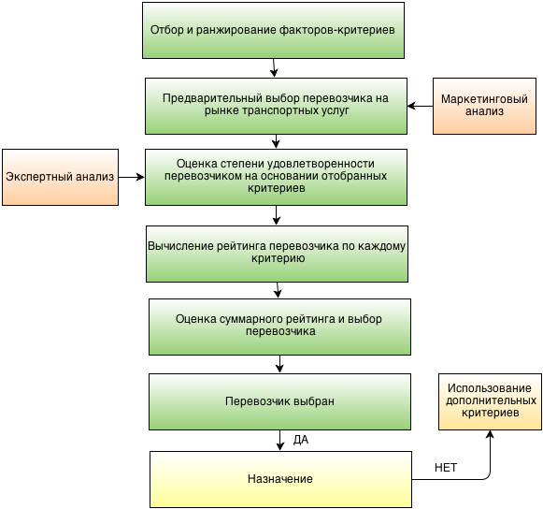
Рисунок 8. Возможный алгоритм выбора перевозчика.
[Дыбская В.В., Сергеев В.И. Логистика. Полный курс MBA (2008 г.) стр. 406]
Пример :
Представим, что для компании важны следующие критерии, и он оценивает по ним 3 компании: TNT/UPS/DHL
Таблица 4
Пример оценки перевозчиков по заданным критериям
Критерий | Вес | Оценка компании TNT | Рейтинг TNT | Оценка  UPS | Рейтинг UPS | Оценка DHL | Рейтинг DHL
Сроки доставки | 0,35 | 3 | 1,05 | 3 | 1,05 | 2 | 0,7
Сохранность груза во время доставки | 0,25 | 3 | 0,75 | 3 | 0,75 | 3 | 0,75
Тариф на перевозку | 0,2 | 2 | 0,4 | 3 | 0,6 | 2 | 0,4
Возможность отслеживания процесса доставки | 0,15 | 3 | 0,45 | 3 | 0,45 | 3 | 0,45
Размер стандартного страхового возмещения | 0,05 | 3 | 0,15 | 2 | 0,1 | 3 | 0,15
Суммарный рейтинг |  | 14 | 2,8 | 14 | 2,95 | 13 | 2,45
[Дыбская В.В., Сергеев В.И. Логистика. Полный курс MBA (2008 г.) стр 411]
Необходимо объединить решения данных задач в одно приложение, потенциальный сеанс работы с которым следующим образом:
Пользователь планирует осуществить снабжение одной из сетевых точек(по сути осуществить доставку). Он заходит в приложение и заполняет карточку перевозимого груза. Указывает тип груза, его размер, типа загрузки(паллеты, например). Если эти данные являются типовым, предлагается выбрать одну из типовых транзакций с и заполнить карточку автоматически. Затем пользователь вводит данные о маршруте: откуда и куда нужно отвезти груз.
С учетом особенностей дороги, включая
- тариф, если она платная
- физическое состояние
- пункты перегрузки
- данные о пробках
и с учетом особенностей груза
- например, груз элитный
а также с учетом хранимых данных о перевозчиках пользователю предлагается оптимизированный маршрут и несколько компаний-перевозчиков по максимально подходящей суммарной оценке в рейтинге. Также предлагается автоматически рассчитанное число машин с примерной оценкой стоимости перевозки, учитывая тарифные планы компаний и особенности маршрута.
Функциональность сводится к следующему перечню:
- Расчет маршрутного времени
- Оптимизация маршрута
- Предложение альтернативных маршрутов
- Визуализация важной с точки зрения оптимизации маршрута информации на картах (разновидности информации описаны в предыдущих главах)
- Использование данной информации в качестве ограничений при расчете параметров маршрута, в первую очередь: стоимости и времени перевозки
- Ранжирование поставщиков транспортных услуг по заданным критериям, и предложение их пользователю при планировании перевозки, исходя из выше описанных параметров (типа груза, тип клиента, тарифные соглашения)
- Хранение типовых данных с целью минимизировать дублирование информации при совершении типовых транзакций
- План-фактный анализ и визуализация отклонений от планируемых параметров перевозки
- Анализ эффективности взаимодействия с поставщиками транспортных услуг
- Учет дополнительных расходов на транспорт
- Интеграция с гео-информационными системами, офисными приложениями, ERP-системами
- Решение проблем выбора пути и перевозчика в рамках одной системы
Акторы системы:
- сотрудники отдела логистики фокусных компаний
- диспетчер, который заносит информацию в систему
Разрабатываемая модель должна поддерживать логистов на следующих этапах:
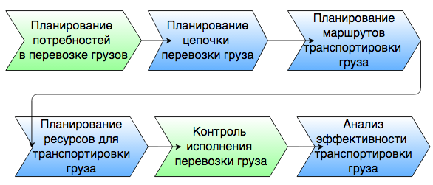
Рисунок 9. Поддержка логистов в управлении перевозками в рамках разрабатываемой модели(на каких этапах)

Диаграмма потоков данных ИС (DFD diagramm)
Ниже представлена DFD нотация и диаграмма потоков данных разрабатываемой модели:
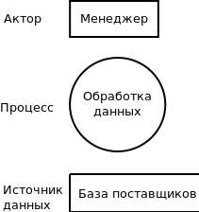
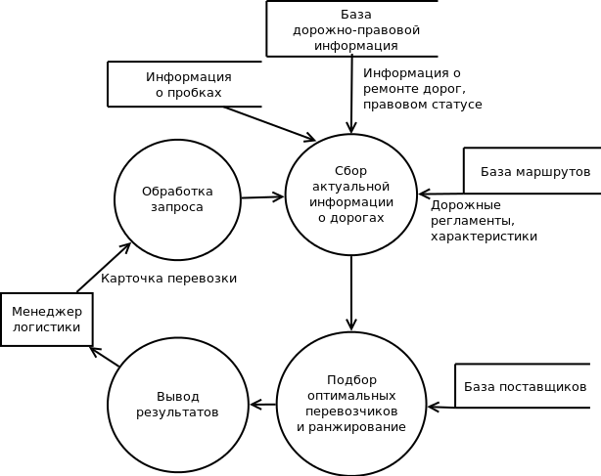
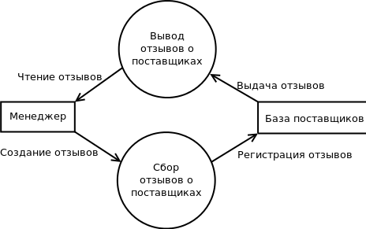
Рисунок 10. DFD нотация и диаграмма потоков данных разрабатываемой модели

Заключение
Актуальность данной работы обусловлена потребностью сотрудников логистических отделов компаний-представителей среднего и в особенности малого бизнеса в информационной поддержке, упрощающей и автоматизирующей часть рутинной и аналитической работы во время планирования перевозок.
Проведенный анализ требований фокусных компаний позволил выделить задачи, требующие автоматизации и сформулировать функциональные требования к модели.
Данное решение может позволить сократить время, которое сотрудники тратят на выполнение описанных задач. Также решение позволяет сократить издержки, связанные с осуществлением перевозок.
Помимо этого повышается уровень контроля проведения транзакций компании, пользующейся услугами перевозчиков и экспедиторов. Нет необходимости полностью доверять транспортной компании выбор и оптимизацию маршрута. Также появляется возможность
получать более четкое представление о транспортных издержках еще до начала перевозки.
Анализ эффективности взаимоотношений с перевозчиками позволяет сократить затраты на неэффективные компании.
Модель не распространяется на решение задач из разных областей логистики и фокусируется на проблеме управления перевозками.
Это позволяет предупредить проблемы перегруженного интерфейса и алгоритмизировать получение необходимой для работы с приложением информации из доступных источников.(что может быть преимуществом при реализации проекта)
Также модель предусматривает настройку приложения под индивидуальные особенности компаний, такие как критерии оценки перевозчиков и прочее.
Можно сделать вывод о положительном влиянии применения данной модели на рентабельность активов компаний.
По структуре и заявленным функциональным требованиям модель ближе всего к диспетчерским ЛИС.
Развитие темы предусматривает решение вопросов:
- расширения функциональности для управления складской логистикой на аутсорсинге
- автоматизации получения необходимых входных данных
- расширения возможностей интеграции настройки под индивидуальные требования компаний

Список литературы

1)http://www.paragonrouting.com/us/product/9/paragon-rms-route-management-system
2)http://www.navteq.com/russian/products_data_advanced_traffic.htm
3)http://www.softwareadvice.com/scm/jda-software-scm-profile/
4)http://www.softwareadvice.com/scm/roadnet-transportation-suite-profile/
5)http://www.e-iit.com/RoutePlanning.html
6)http://www.ortec.com/-/media/Files/Brochures/English/A0683_ortec_leo_routing_and_loading_for_sap_users_en.ashx
7)http://findthebestroute.com/RouteFinder.html
Учебники
1. Логистика: Учебник для вузов. / Под ред. Аникина Б.А. - М.: ИНФРА-М, 2005.
2. Гаджинский А.М. Логистика. Учебник для студ.высш.учеб.заведений; 12-е изд., перераб. и доп. Издательский дом "Дашков и К" . 2005
3. Дыбская В.В., Сергеев В.И. Логистика. Полный курс MBA (2008 г.)
4. Сергеев В.И. Логистика в бизнесе: Учебник. —М.: ИНФРА-М, 2001.
5. Миротин Л.Б. и др. Транспортная логистика. Учебник.-М.: Издательство «Экзамен», 2005.- 512с.

